**2018-2019年度第一学期物理化学实验安排说明**

本学期实验包括18级大面积课程 物理化学实验①、化学院的物理化学实验①专业必修及生工专业的物理化学实验，请同学们在学生排班名单.xlsx中找到自己所对应的实验班编号，然后在教学日历.docx中找到对应的实验安排，实验编号名称对应表见下表。

实验编号-名称-地点对照表

|  |  |  |
| --- | --- | --- |
| A | 液体黏度的测定 | 实验四楼301 |
| B | 溶液表面张力测定 | 实验四楼105 |
| F | 计算机联用测定无机盐溶解热 | 实验四楼205 |
| P | 不同外压下液体沸点的测定 | 实验四楼405 |
| D | 量气法测定过氧化氢催化分解反应速率常数 | 实验四楼101 |
| E | 环已烷-乙醇恒压汽液平衡相图绘制 | 实验四楼403 |
| N | 有机物燃烧热测定 | 实验四楼305 |
| G | 差热-热重分析 | 实验四楼201 |

所有实验信息均会上传至实验中心的网上课程管理平台上，网址(限校园网内部访问)为： <http://172.18.45.241>，界面为下图，系统最晚将于第1周周五完成信息导入，请大家周末登录，系统里可以查询所有实验的具体时间安排、地点、实验进度及实验成绩等。用户名和初始密码均为本人学号。

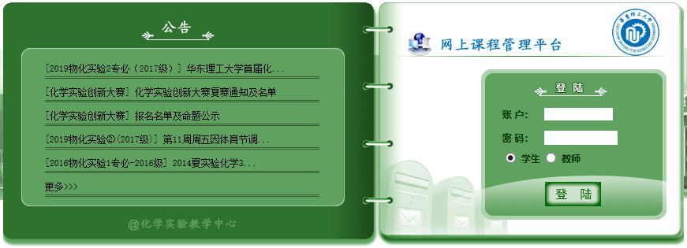

绪论课安排：

物理化学实验①绪论课拟采用在线视频授课+随堂测试的方式，登录网站为<http://172.18.45.243:8080>，界面如下，用户名为本人学号，初始密码是123456。

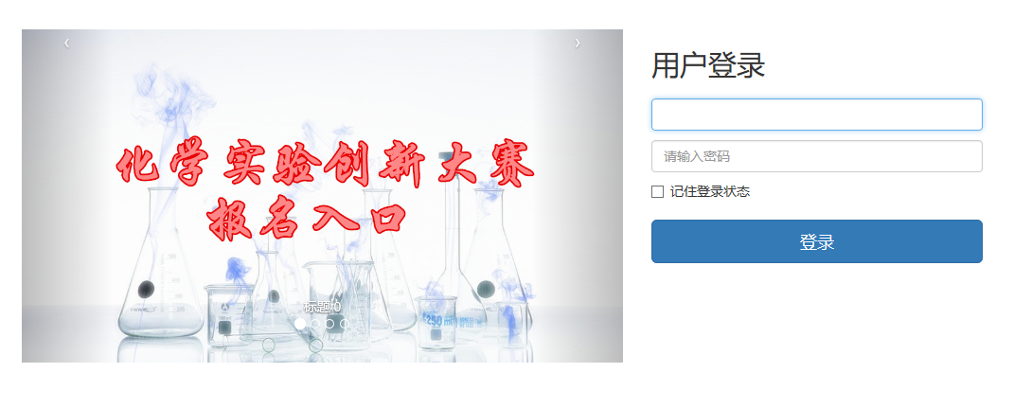

绪论视频观看需在首次物化实验之前完成，系统会自动统计视频观看时长、完整性等信息，请勿拖动进度条，可能会造成后续视频无法观看、计时重置等问题。 首次实验时前半小时会安排绪论课的测试（开卷笔试），绪论课视频未观看或时长不足及测试不通过者将被取消本学期实验成绩。

备注：

1. 特别强调，首次实验进场时务必准备好当次实验的**预习报告**、**实验大衣**和**护目镜**，不准穿短裤、短裙及凉鞋，提前5分钟到场，违反上述任一规定及迟到10分钟以上者均取消本次实验资格，后续实验同样依此规定。
2. 实验课程原则上不予补做，实验课如需请假请持病假条或事假条至实验四楼314或312找老师更改实验安排，尽量在该次实验前处理，假条需有医院方或辅导员的盖章，本人不方便的可由同学代为办理或电话联系。无故缺席且无法开出院系或医院证明的记旷课，本学期不予补做且取消本学期实验成绩。
3. 网上课程管理平台和绪论课视频平台不是同一个系统，请大家登录时注意区分。
4. 重修、转专业、插班生、交流生等及其它在表中查不到信息或无法登录两个平台的同学请在本周尽快来实验室处理，有其它各种实验相关问题的也可电话联系。

物理化学实验室

联系地址：实验四楼314、307及312

联系电话：33612127